Андрей Уделов – мастер лирического пейзажа

В истории искусства, пожалуй, нет более избитого слова, чем реализм. Но как непохожи реализм Курбе на реализм Лепажа, живопись передвижников на живопись союзников. Не говоря уже о различных «реализмах» века двадцатого... И тем сложнее молодому художнику-реалисту проложить в искусстве свой собственный путь, не повторяющий никого из своих великих предшественников. Путь со своим особым взглядом на мир…
Я всегда немного свысока смотрел на творчество молодых. Поэтому когда судьба случайно занесла меня на выставку «Молодые художники России» в ЦДХ, я не ожидал пережить там потрясений. Кстати, их и не было. Но одна из представленных там вещей мне запала в душу. Это небольшой натурный этюд, выполненный в Ростове Великом. Наверное, нет человека, занимающегося или интересующегося искусством, который не побывал бы в Ростове. И у каждого свой Ростов. В этом этюде вы не увидете древние стены Архиерейского дома или гладь озера Неро. В нем пространство замкнуто, даже сдавлено с трех сторон каменным домом на погребах, дровяным сараем и забором. В центре, как дыра, зияет черный проход. Весь двор засыпан только что выпавшим мокрым снегом. Он лежит и на крышах, и кажется, что это сырое марево повисло в воздухе. Благодаря контрасту снега с ветхими дощатыми стенами и размытой штукаркой кирпичных стен, а может быть и совсем из других сложных тональных отношений рождается ощущение какой-то светлой тоски, тихой грусти, глубоких раздумий - того, что нельзя передать словами. И лишь выбежавшаяся во двор дворняжка выводит нас из состояния бесконечного созерцания. Такие минорные интонации присущи многим произведениям Уделова, а автору в момент написания «Дворика» едва исполнилось двадцать пять лет… Находясь под сильным эмоциональным впечатлением от пережитого, он чуть было не уничтожил только что написанный им этюд, считая его неудачным. Скажем спасибо его друзьям, которые, находясь рядом, буквально спасли работу. 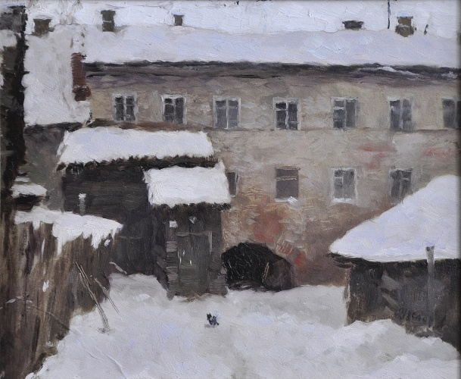
Дворик. Ростов Великий. 21 х 26 см, картон, масло, 2008 г.

Один из ранних, еще ученических пейзажей Уделова, называется «Сумерки». Представьте себе лунную ночь, мутное небо, пригорок, поросший пожухлой травой и пару полуразвалившихся деревянных построек. Колорит приглушенный, построенный на ненавязчивом противопоставлении светло-серых, сизых, землистых пятен, каждое из которых включает в себя множество тональных оттенков. И опять – ощущение бесконечной тоски под этим высоким небом, которое занимает большую часть холста. Глядя на полотно, чувствуешь невольный трепет, оказываясь наедине с макрокосмом вселенной, которому противостоит микрокосм человеческого бытия, тот тихий едва заметный свет, который льется из окон дома. По сравнению с натурным этюдом, автор добился в работе большой степени обобщения, сумел подняться на уровень сложных философских переживаний, душевных раздумий, которые так свойственны русскому человеку. Художник мастерски передает настроение, используя сложные отношения тонов и полутонов. Истоки такого пейзажа настроения можно видеть в левитановской традиции с ее явно выявленной лиричностью, эмоциональностью переживания мотива. Не стоит скрывать, что Левитан – это кумир многих молодых художников, которые вместе с Андреем Уделовым учились в Российской Академии Живописи Ваяния и Зодчества у А.П.Афонина. Однако каждому из них присуща своя индивидуальная манера.

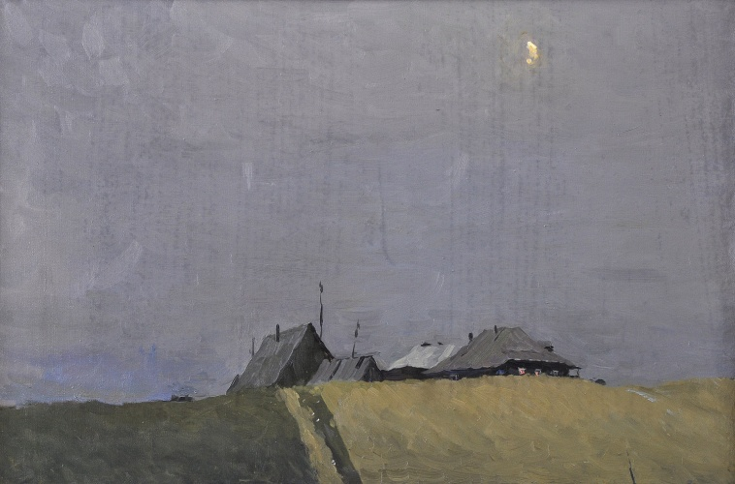
Сумерки. Холст, масло, 50 х 75 см

Многие этюдные работы Уделова отличаются тонким колоритом, изысканной цветовой гаммой. Они точно передают настроение автора, его переживания. Закат, увиденный им из палисадника собственного дома, превращается в сложную феерию красок. Кажется, что Солнце – этот раскаленный огненный шар, затухает, погружаясь в мутное марево холодных сизо-зеленых тонов.
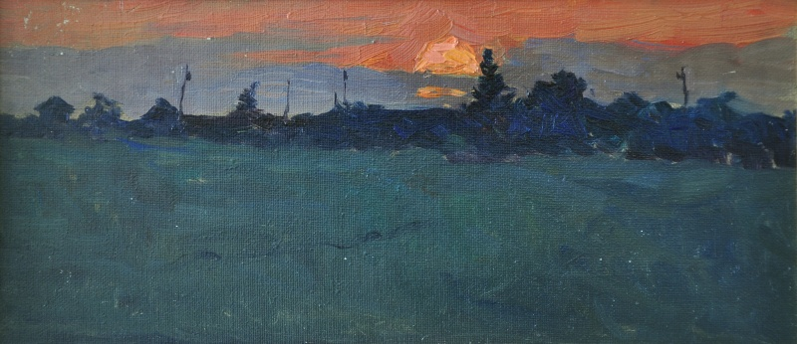
Закат. Холст, масло, 17 х 35 см

Художник особенно любит наблюдать природу в тот предзакатный час, когда тени от предметов становятся все длиннее, а цвета делаются приглушенными. Очень удаются Уделову этюды небольшого размера, своеобразные живописные открытки. Написанные тонкой кистью, они несут в себе большое разнообразие оттенков, отличаются нежным гармоничным колоритом. Краска ложится на холст тонким слоем, в некоторых местах просвечивает, обнажая фактуру материала, что вносит дополнительный эффект в передачу настроения. Однако некоторые работы художника выполнены иначе. В этюде «Баржи», выполненном во время поездки в Санкт-Петербург, отдельные контуры судов теряются во влажном летнем воздухе портового города. Поверхность бликует, вибрирует, живопись легкая, ипрессионистическая. Особенно хорошо удалась вода, написанная в легких серо-сизых тонах и состоящая из отдельных цветовых рефлексов, через которые в некоторых местах пробивается белый цвет грунта.
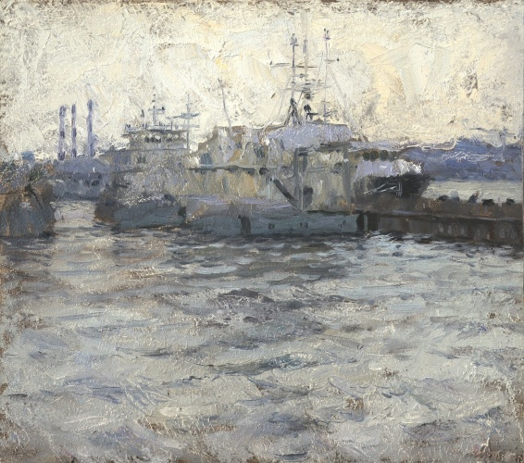
Баржи, картон, масло 29 х 33 см, 2011 год

Иногда художник, наоборот, любит писать пастозно, размазывая краску широкой кистью или мастихином. Но и в этом случае живописный слой выдержан в общей тональности и передает настроение.
Уделов более всего известен как пейзажист, но в то же время он пробует свои силы и в других жанрах – портрете, натюрморте.
Отрадно, что картины художника все чаще появляются на выставках, причем не только на молодежных (например, проект «Окно в Россию» 2010 г, представленный в рамках года России во Франции в Париже и Каннах). Уделов вошел в состав такого известного творческого объединения художников-реалистов, как воссозданный в 2008 г «Союз русских художников», принимает активное участие в выставочной деятельности Союза, в том числе и в передвижных выставках. В последнее время интерес к молодому художнику стали проявлять различные галереи, его картины уходят на аукционах. Приходится сожалеть, что очень качественные работы оказываются разрозненными по частным собраниям, их все труднее собирать на выставки.
Находясь под впечатлением от некоторых натюрмортов Левитана, я как-то украдкой попросил Андрея Уделова написать небольшой этюд с полевыми цветами. Прошло время, но этюд не появился. Я осмелился напомнить художнику о своей просьбе... Но в ответ услышал, что-то вроде «еще не пришло время». И я понял – передо мной настоящий художник, творец, свободный в своем творчестве, личность, которой не прикажешь.

АД, искусствовед

Литература
[1] Персональная галерея художника на сайте www.artlib.ru
[2] Окно в Россию. Каталог выставки молодых художников России. Живопись. Графика. Скульптура., Москва, Искусство-XXI век, 2010.
[3] Анонс персональной выставки художника в галерее «Измайлово», Москва, 22 марта – 15 апреля 2012 г, http://gallery-izmailovo.ru/docs/345
[4] Союз русских художников. Сто лет общей истории. Каталог выставки в Государственном музее-заповеднике «Царицыно», Москва, 2013.

